La Dépêche du midi Publié le 03/02/2022

Laroque-Timbaut. Patrimoine et Culture toujours active
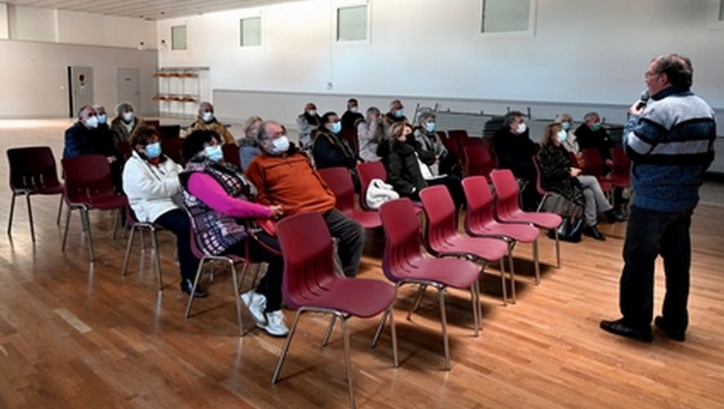Adhérents et sympathisants en présentiel
La semaine dernière, l’association Patrimoine et Culture a pu enfin tenir son assemblée générale en présentiel. Deux années d’activités 2020 et 2021 où la covid 19 est venue jouer les troubles fêtes en perturbant les programmes prévus, notamment concerts, rassemblements, découverte du patrimoine qui n’ont pu être réalisés. Le bureau a été contraint de suspendre pendant un an les renouvellements des adhésions. Une vingtaine d’adhérents avaient répondu présents, dans le respect du protocole sanitaire. Malgré tout, le président Christian Meyzonnat a pu bénéficier d’une trentaine de pouvoirs pour la continuité de l’association. Cet automne, trois conférences et le traditionnel vide bibliothèque "Lecture pour tous" ont pu être organisés, conférences ayant pour thème des sujets divers : l’immigration italienne dans le Sud-Ouest, le pastel, le vignoble de Cahors de 1650 à 1850, duos d’opéra, les bastides, des concerts jazz et classique, mais aussi une balade découverte et des animations autour du patrimoine de pays. Après avoir fait restaurer le tableau de l’église de Norpech qui sera prochainement exposé dans l’église paroissiale de Laroque-Timbaut, l’association va conduire en accord avec la municipalité des projets de rénovation. En conclusion, le président a rappelé que l’association Patrimoine et Culture, reconnue d’intérêt général, a été relancée voici 12 ans et répond bien aux objectifs inscrits dans ses statuts, à savoir développer la culture en milieu rural, faire connaître à un plus grand nombre le patrimoine régional, et participer à sa sauvegarde. Pour autant le besoin de bénévoles se fait ressentir et Christian Meyzonnat en appelle aux bonnes volontés afin que l’association puisse continuer à vivre. Celles et ceux sensibles à son appel peuvent le contacter via le site de l’association www.patrimoineetculture47com ou par tel 06 83 93 38 40.

